就业困难人员社保补贴办事指南

一、补贴对象
沣东新城户籍的就业困难人员灵活就业的，在公共档案托管机构缴纳社会保险后，可申请社保补贴。（就业困难人员是指申请补贴之前进行过就业困难人员认定的人员）
二、补贴标准
就业困难人员补贴标准：
养老保险300元/月，医疗保险200元/月。
三、补贴期限
就业困难人员补贴期限:未到法定退休年龄的人员最多累计申请3年补贴。
四、办理时间、办理方式
（一）办理时间：每年具体办理时间可关注当年通知，逾期不再受理。
（二）办理方式
自2023年2月以后，统一改为线上申请，电脑网页版和手机端均可办理。如本人不方便操作，可携带手机、身份证和社保卡前往上林街道便民服务中心窗口咨询，联系电话029-38035016
1、电脑网页版
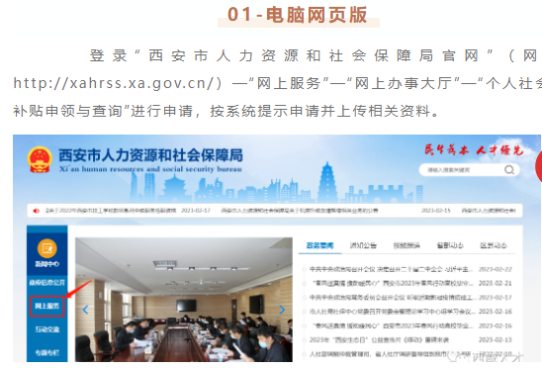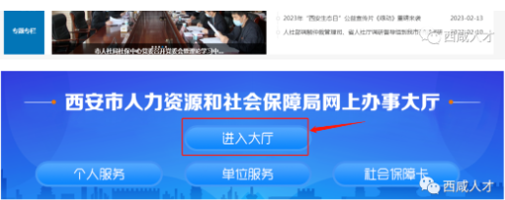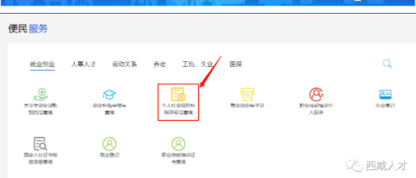

2、移动端
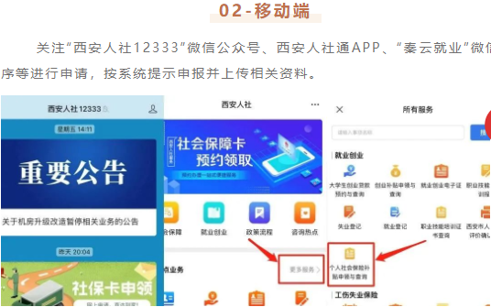
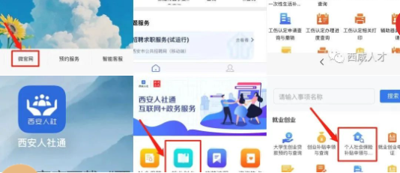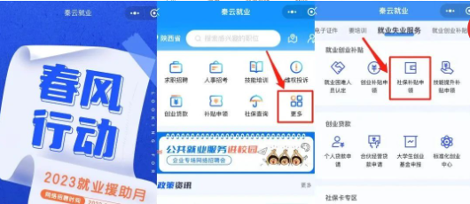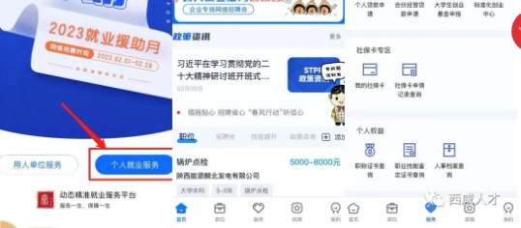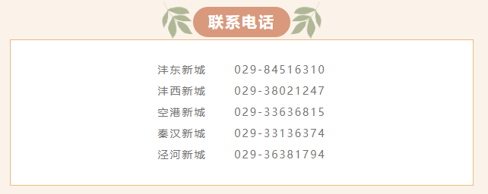

五、补贴的终止
（一）有以下情形不得申请就业困难人员灵活就业社保补贴
1.经认定的就业困难人员已被用人单位录用，已在用人单位全日制就业或由企业缴纳社会保险的；
2.已达法定退休年龄（男性满60周岁、女性满50周岁）；
3.担任企业法定代表人、股东、监事、董事等企业主要职务的；
4.个人有其他经营性、营业性收入的，包含房屋出租、门面出租、入股经营、车辆营运；
5.入学、服兵役、移居境外、被判刑收监执行或被劳动教养的；
6.个人提供虚假信息资料的。
（二）已经申领社保补贴的人员有以下情况之一的，停止发放补贴
1.被用人单位招用；
2.未按规定缴纳社会保险费；
3.享受社保补贴期限已满；
4.已按规定办理了退休手续并领取养老金；
5.提供虚假信息资料；
6.其他违法违规行为。
- 注意事项
- 补贴期限按月计算，按年发放。
- 个人在享受补贴期间将社保关系由沣东新城人才服务中心转出至单位参保的，如再次转入我中心，则不能再次享受。
- 申请人提供虚假资料领取补贴或在申报过程中存在违法违纪行为的，依照相关法律规定处理，追回所领取补贴资金，取消其申报补贴资格，并向社会公布其不守信用信息。
- 办理时间及地点：
办理时间：周一至周五（国家法定节假日除外）
上午9:00-12:00
下午13:30-17:30
办理地点：上林街道便民服务中心
- 咨询电话：
029-38176794

